北須磨文化センター

4 月～6 月の随時講座 受講生募集中

女性限定

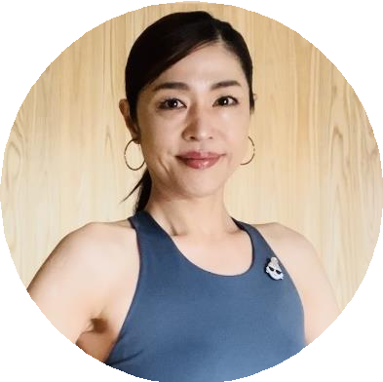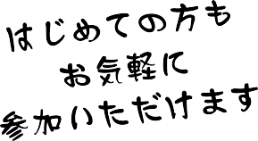アンチエイジングヨガ
ワンコイン体験講座で好評のヨガ講座が、新たに
4 月～6 月の随時講座としてスタートします！
アラフォー、アラフィフ世代が参加しやすい夜の時間です☆
少しずつ身体に変化が起こりうる同世代で同じ悩みを共有し、ヨガで心と体を整えて、楽しく、美しく、前向きに歳を重ねていきましょう☆

第２・４月曜日
１９：００～２０：３０ 定員２０名

受講料６,６００円
※初回持ち物：運動しやすい服装、タオル、水分補給の飲み物

日程：全６回
①4/11 ②4/25
③5/9 ④5/23
⑤6/13 ⑥6/27

講師：藤野 貴美

（ヨガ指導歴 15 年）

《申込方法》窓口又はお電話にて先着順で受付
（公財）神戸市民文化振興財団
北須磨文化センター ※第 1・3・5 月曜日休館
〒654-0154 神戸市須磨区中落合 3-1-2
TEL：078-791-0840 https://www.kobe-bunka.jp/facilities/kitasuma/

